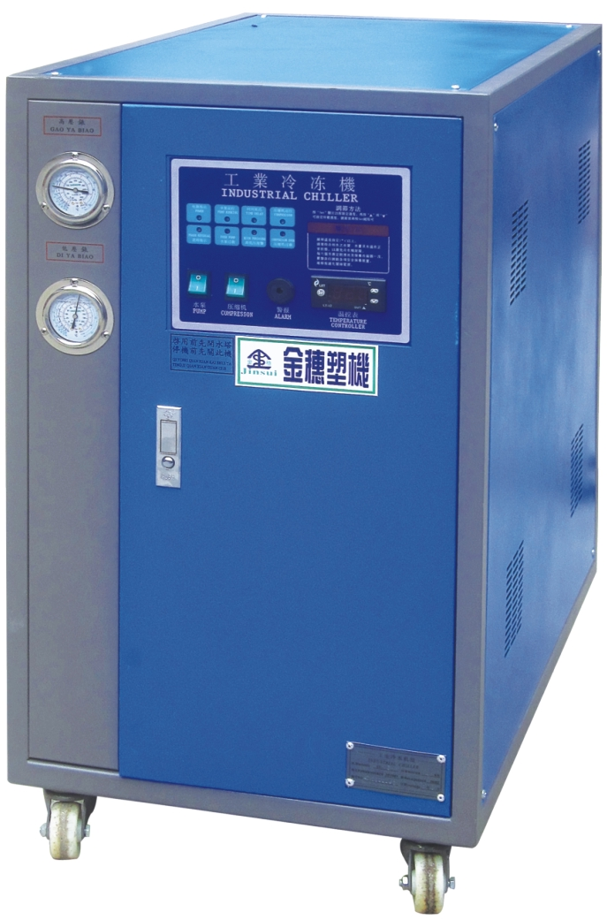
冷水机系列

功能及特点：

采用日本大金压缩机及日本名厂配件，特别宁静，省电耐用。配备精密电子温控制器，精密控制水温。备有不锈钢开放式水缸，清洗维护方便快捷，本机并装有电流过载保护，高低压制及电子时间延迟等安全装置，当发生故障时，随时发生警报号及显示故障原因。

技术参数：

型号Model | JS-5w | JS-6w | JS-8w | JS-10w | JS-15w | JS-20w | JS-30w
冷冻方式Freezing | 水冷式Water-Cooled
冷冻能力Freezing Capacity | 45500/11460 | 61500/15500 | 84200/12210 | 91150/22960 | 16210/40831 | 23718/59745 | 282668/71200
压缩机功率  Compressor motor(kw) | 3 | 4.5 | 3*2 | 4.5*2 | 4.5*3 | 9*2 | 9*3
冷冻媒体Refregerant medium | R22
水泵功率Water pump power rate(kw) | 0.75 | 0.75 | 1.5 | 1.5 | 2.2 | 2.2 | 2.2
水泵流量Chilled water Folw rate l/Min | 60 | 60 | 100 | 100 | 200 | 400 | 400
出/入水管直径Pipe size inlet/outlet | $$12$$ | $$12$$ | 2 | 2 | 2 | $$2−12$$ | $$2−12$$
冷凝器出入  水管直径  Cooling Wat | 1 | 1 | $$1−12$$ | $$1−12$$ | 2 | $$2−12$$ | $$2−12$$
水箱容量/L | 55 | 75 | 145 | 210 | 360 | 510 | 510
外形尺寸L*W*H（cm） | 90*52*89 | 97*56*108 | 97*64*117 | 117*71*135 | 152*71*185 | 188*76*188 | 178*81*188
机重KG  Net weight | 138 | 190 | 250 | 300 | 650 | 750 | 1050

